Майкопский государственный гуманитарно-технический колледж федерального

государственного бюджетного образовательного учреждения высшего образования

«Адыгейский государственный университет»

ОТЧЁТ ПО ПРАКТИЧЕСКОМУ ЗАДАНИЮ НА

ТЕМУ «РАЗРАБОТКА И ТЕСТИРОВАНИЕ

КОНСОЛЬНОГО ПРИЛОЖЕНИЯ»

Выполнили студенты группы ИС-31:

Хуаде Бислан

Теучеж Зарина

Ермоленко Анна

Козлова Виктория

Устименко Татьяна

2023 г.

СОДЕРЖАНИЕ

ЦЕЛЬ………………………………………………………………………………….3

РОЛИ…………………………………………………………………………………3

ХОД РАБОТЫ…………………………………………………………………….…3

О ПРОГРАММЕ……………………………………………………………………..4

О ТЕСТАХ………………………………………….…………………………….….5

ВЫВОД……………………………………………………………………………….7

ИСПОЛЬЗУЕМЫЕ ИСТОЧНИКИ…………………………………………………8

**ЦЕЛЬ:** Научиться работать с тестирующими системами и провести самостоятельно несколько тестов.

**РОЛИ**

Хуаде Бислан – тим лидер, программист, тестировщик

Козлова Виктория - документация

Теучеж Зарина - документация

Устименко Татьяна – программист, презентации.

Ермоленко Анна - презентация

**ХОД РАБОТЫ**

В начале Бислан, как тимлидер, распределил роли среди участников нашей команды. Далее он выбрал тестирующую систему Qase, и занялся составлением тестовых пакетов для нашей консольной программы.

**Qase** – это облачная система управления тестированием, которая помогает командам хранить и систематизировать тестовую информацию по продукту, а также организовать работу команды. Выражаясь просто — тут тестеры держат свои тест-кейсы и проводят с ними всяческие манипуляции.

**Преимущества:**

* Тестовый репозиторий: выстраивание тестов в логические группы;
* Составление шагов для кейсов, установка приоритета и серьёзности;
* Запуск тестовых прогонов с трекингом времени по каждому тест;
* Хранение документации по проекту;
* Автоматическое заведение дефектов в интегрированные трекеры;
* Интеграция с JIRA, Redmine, YouTrack и Slack;
* Объединение результатов автотестов с REST API.

Написанием кода программы занимались: Хуаде Бислан и Устименко Татьяна. В качестве тестируемой программы было взято консольное приложение «Нахождение периметра и площади квадрата», входным данным которого является длина стороны квадрата. Используя среду разработки Visual Studio 2019 и язык программирования С#.

Формулы для нахождения периметра и площади квадрата:

P=a*4;

S=a*a, где a – сторона квадрата.

После написания кода Бислан приступил к тестированию программы.

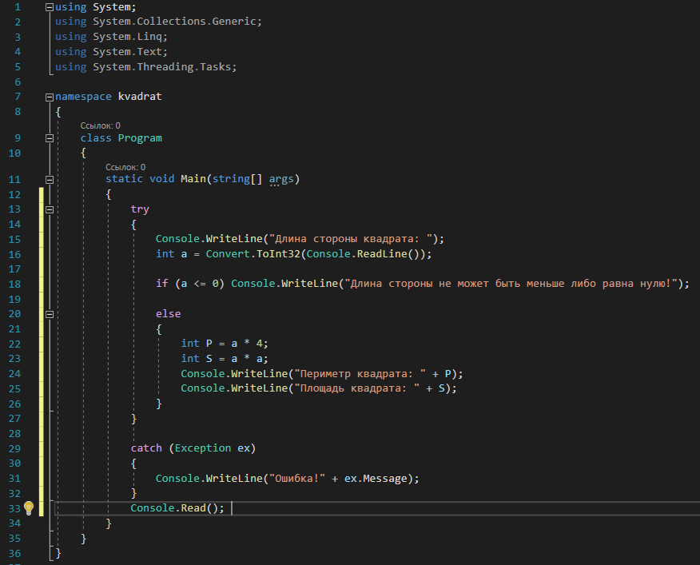

**ТЕСТИРОВАНИЕ**

Тестирование необходимо для выявления дефектов, связанных с неправильным вводом исходных данных.

Бислан выполнил проверку по следующим тестовым наборам:

1. ввод числа;
2. ввод нулевого значения;
3. ввод отрицательного числа;
4. ввод символа;
5. ввод буквенного символа;
6. ввод числа и символа одновременно.

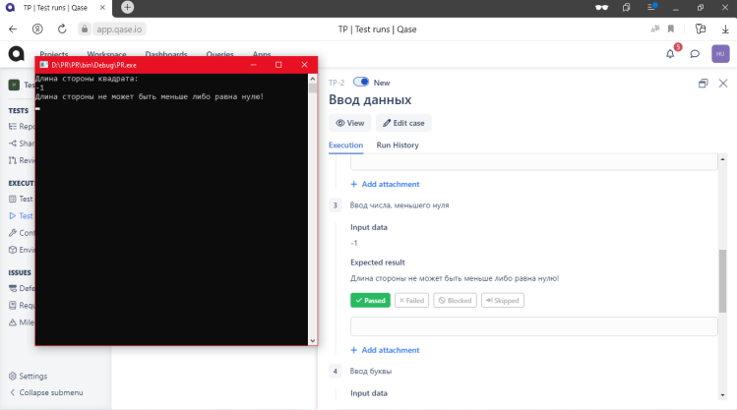

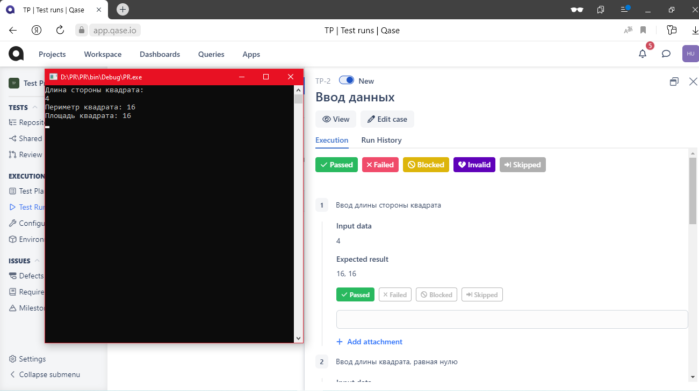

Рис 1. Ввод числа Рис 2. Ввод отрицательного числа

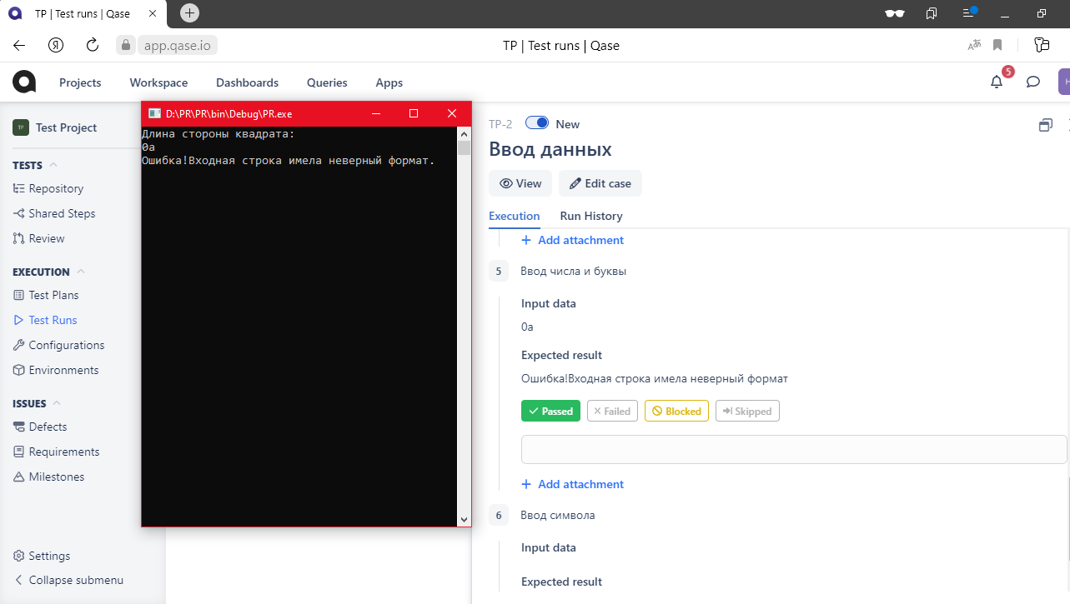

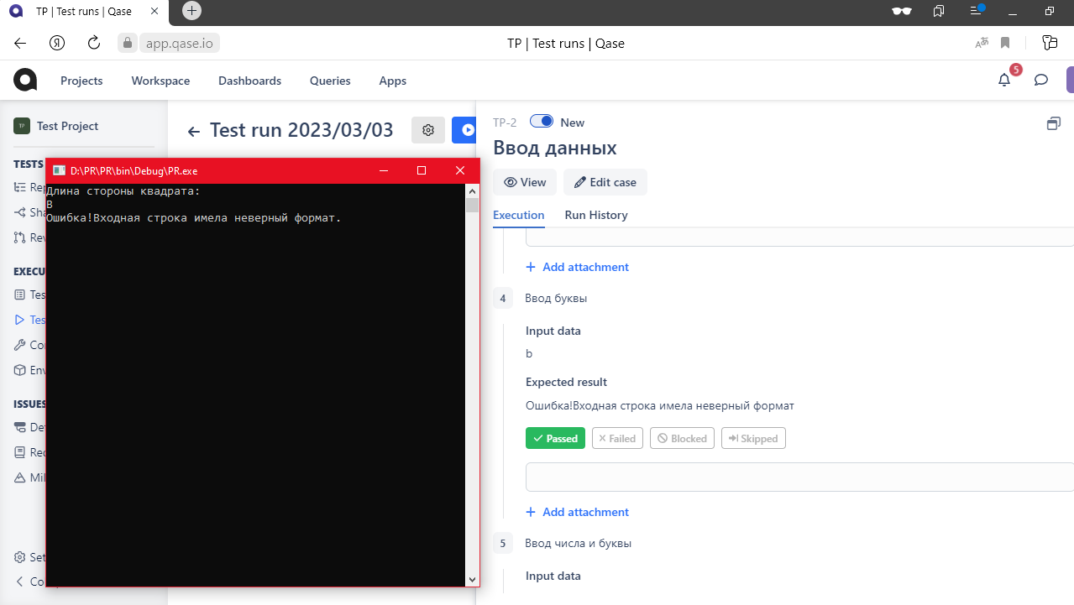

Рис 3. Ввод буквенного символа Рис 4. Ввод числа и символа одновременно

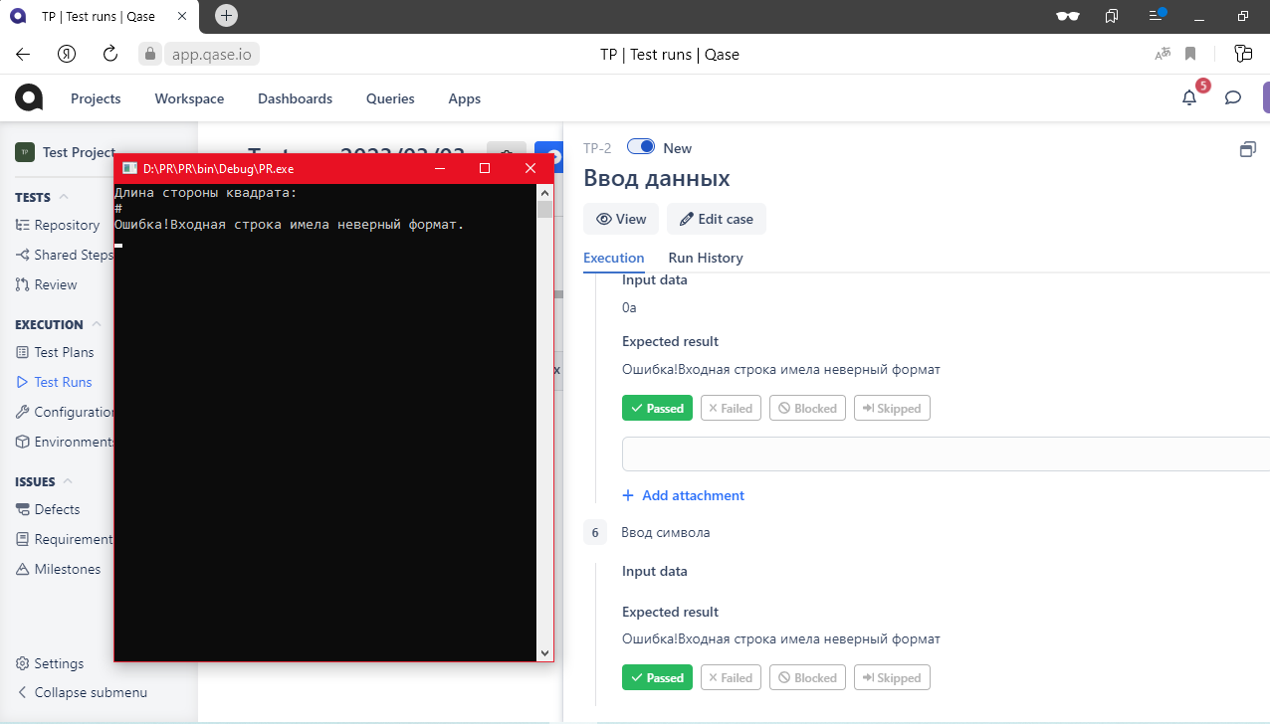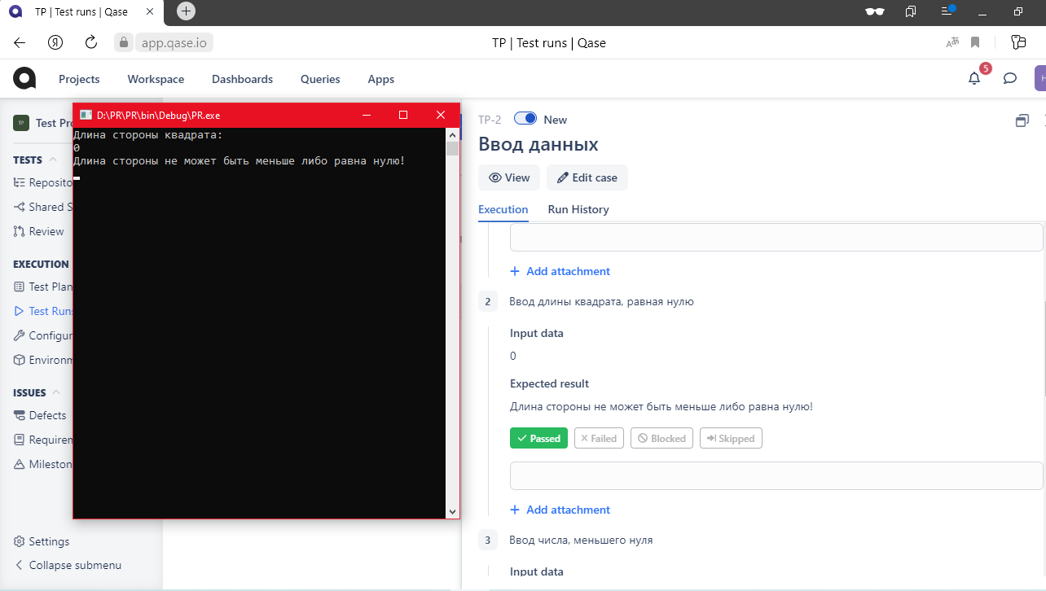

Рис 5. Ввод символа Рис 6. Ввод нулевого значения

**ВЫВОД**

В ходе выполнения задания была достигнута основная цель проекта и выполнены все поставленные задачи.

Вспомнили как работать в среде разработки Visual Studio.

Научились пользоваться облачной системой Qase.

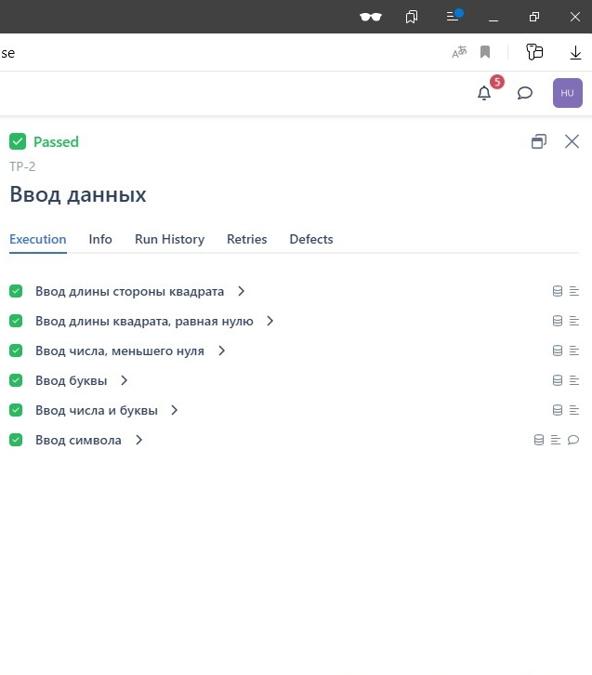

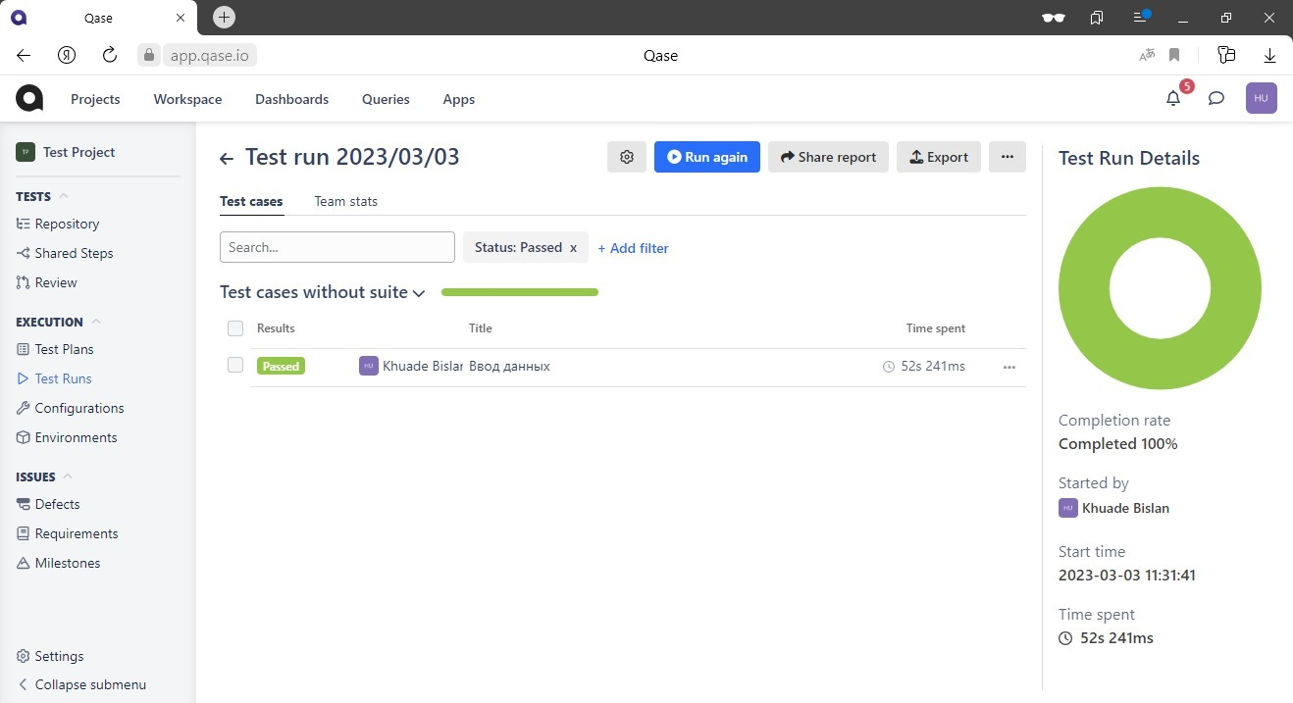

ИСПОЛЬЗУЕМЫЕ ИСТОЧНИКИ

1. [Топ-12 лучших систем управления тестированием 2020 / Хабр (habr.com)](https://habr.com/ru/post/522474/) информация о тестовой системе

2. [qase.io](https://qase.io/)- тестирующая система